附件2

预算报表查询导出操作指南
1.进入2022年一体化系统
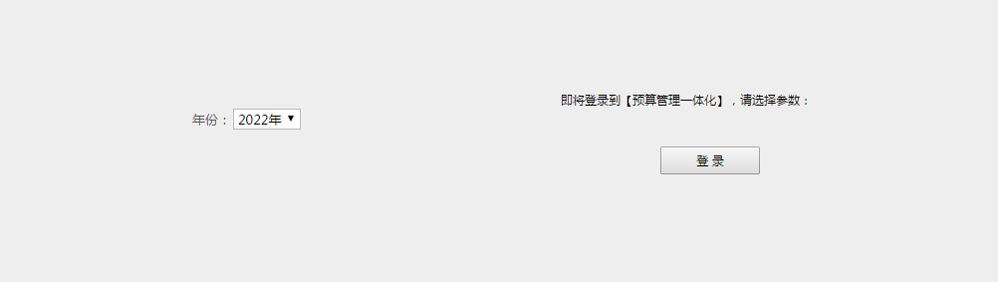
2.点击预算编制模块
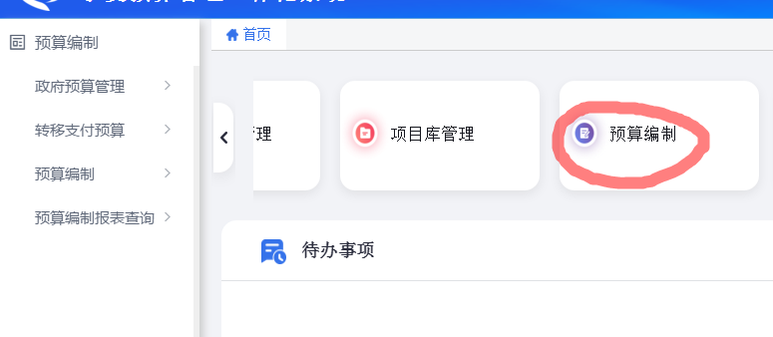

3.点击“预算编制报表查询”
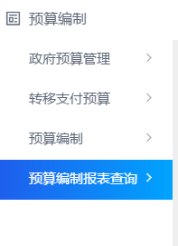

4.点击“预算公开表（市县）”


5.点击“报表查询”
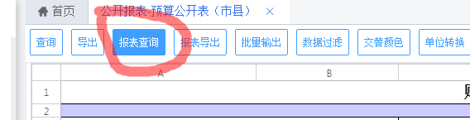
6.勾选报表页后确定
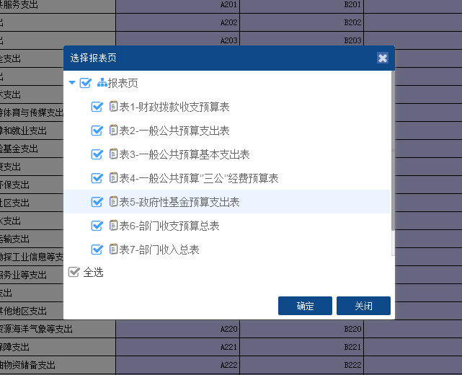
7.选择相应运行条件确定
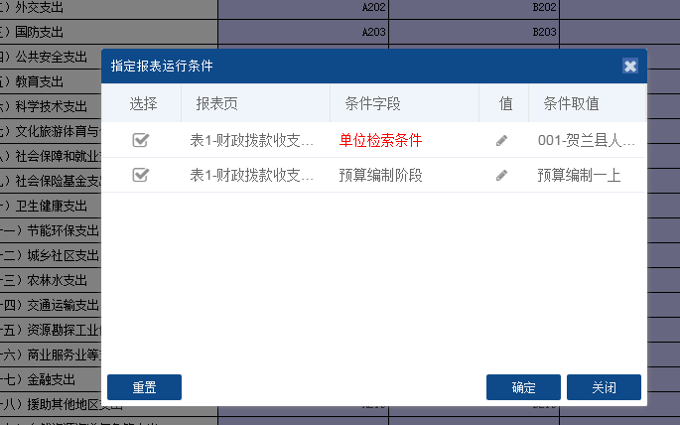
8.确定后等待数秒钟后就会提取出所需报表数据，点击 “报表导出”
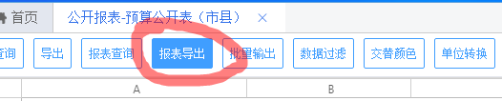
9.点击确定导出报表
